No | Tahap | Tujuan | Prompt | Keputusan Mahasiswa | Verifikasi
1 | 1 | Untuk generate data | buatkan dataset seperti ini dalam bentuk csv | Menjalankan itu untuk mendapat dataset | 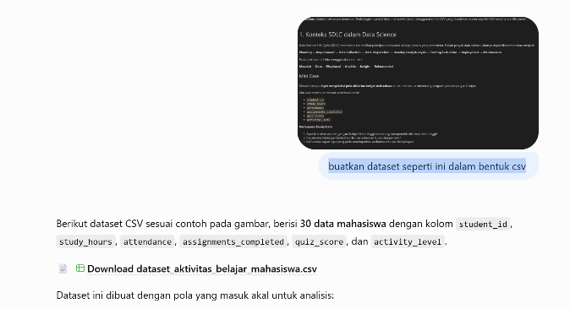
2 | 2 | Membuat 5 ide pertanyaann atau rumusan masalah | Saya memiliki dataset aktivitas belajar mahasiswa dengan variabel study_hours, attendance, assignments_completed, dan quiz_score. Berikan 5 ide pertanyaan analisis yang relevan untuk membantu kampus memahami faktor yang berhubungan dengan performa mahasiswa. Kelompokkan ide menjadi: deskriptif, komparatif, dan prediktif. Jangan membuat klaim berdasarkan data yang belum dianalisis. | Butuh untuk mencari ide pertanyaan | 